Everything You Know Is Wrong Series
《你所知道的一切都是错的系列》

- 《你所知道的关于地球的一切都是错的》
Everything You Know About Planet Earth is Wrong
- 《你所知道的关于空间的一切都是错的》
Everything You Know About Space is Wrong
- 《你所知道的关于艺术的一切都是错的》
Everything You Know About Art is Wrong
- 《你所知道的关于科学的一切都是错的》
Everything You Know About Science is Wrong
- 《你所知道的关于伦敦的一切都是错的》
Everything You Know About London is Wrong
- 《你所知道的关于英格兰的一切都是错的》
Everything You Know About England is Wrong
- 《你所知道的关于动物的一切都是错的》
Everything You Know About Animal is Wrong
- 《你所知道的关于人体的一切都是错的》
Everything You Know About the Human Body is Wrong

作者简介：

马特·布朗（Matt Brown）（Matt Brown）是巴茨福德出版社（Batsford）的11本书的作者，利用他标志性的幽默和俏皮作为探索世界的工具。他曾担任 Londonist.com 的编辑和特约编辑，撰写有关街头艺术、政治、地图制作和科学等各种主题的文章。凭借对琐事的热爱，他撰写并主持了数百个测验，包括伦敦博物馆和曼彻斯特科学博物馆等活动。

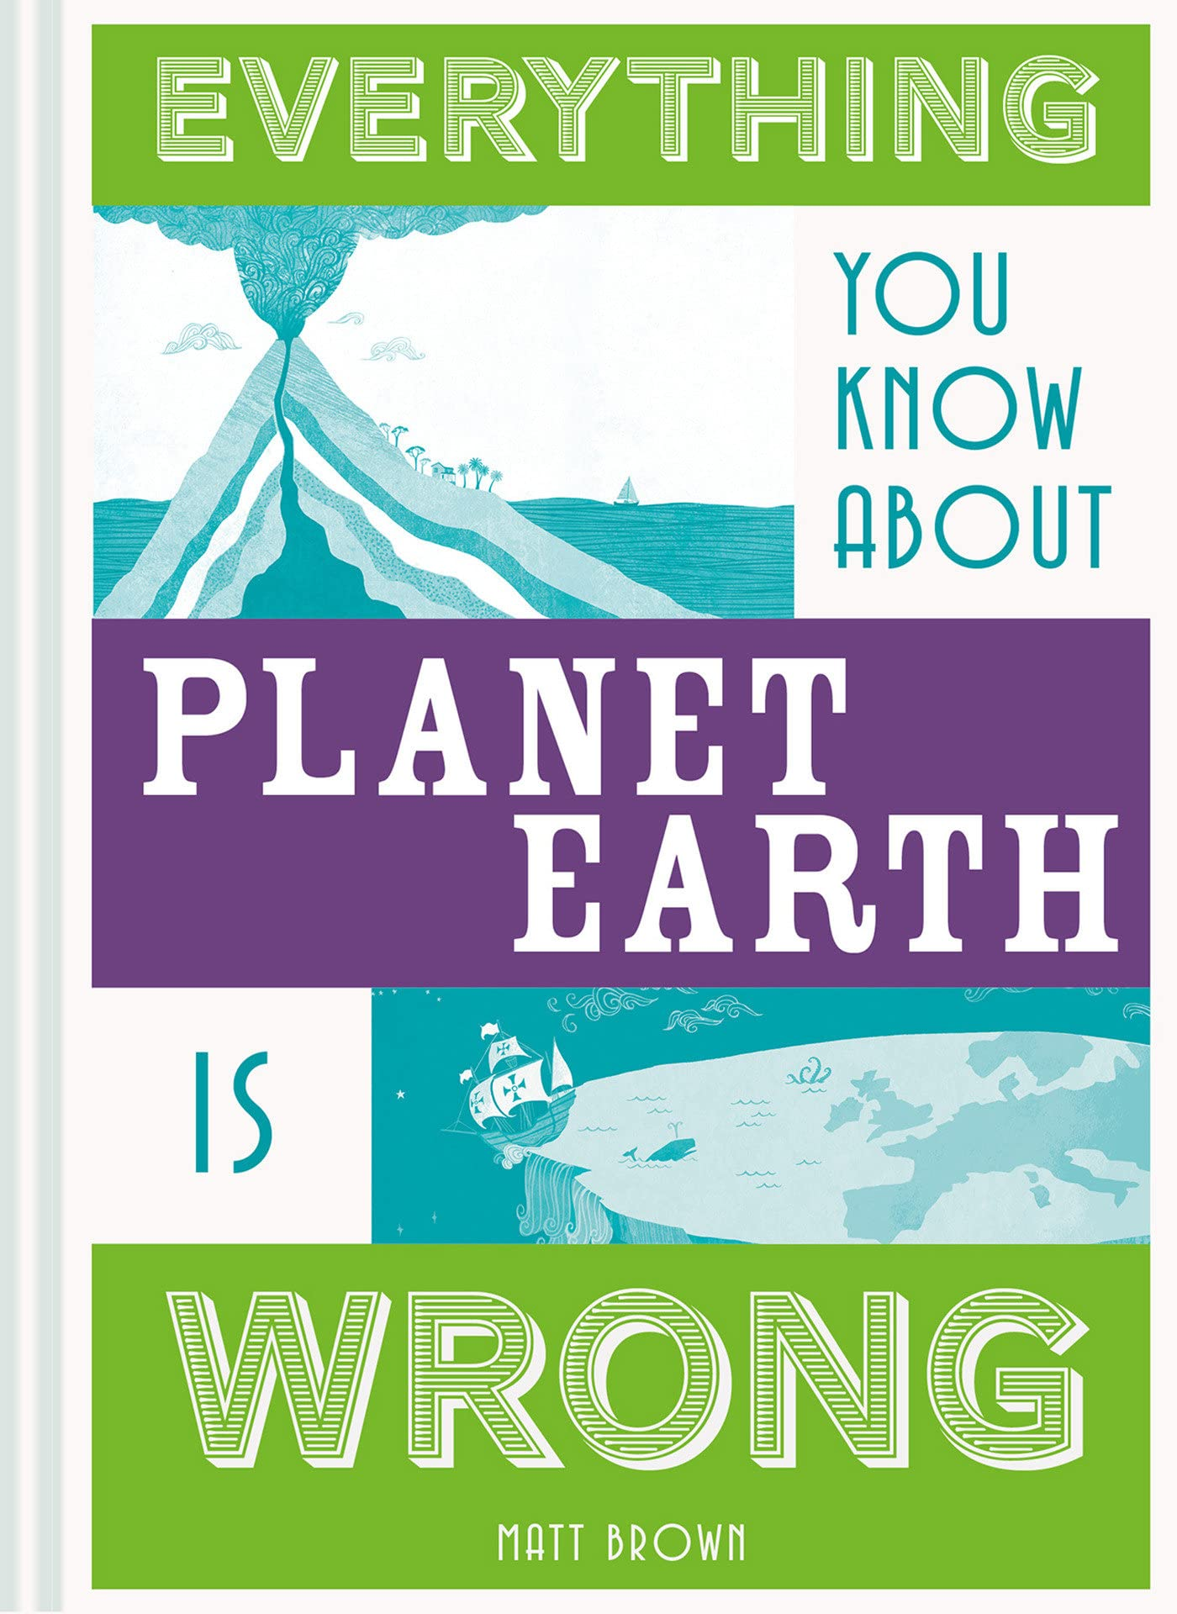
*******************
中文书名：《你所知道的关于地球的一切都是错的》
英文书名：Everything You Know About Planet Earth is Wrong
作 者：Matt Brown
出 版 社：Batsford
代理公司：Union Square/ANA/Winney
出版时间：2019年1月
代理地区：中国大陆、台湾
页 数：160页
审读资料：电子稿
类 型：科普

内容简介：

这是一本引人入胜且幽默的读物，揭穿了关于我们一直相信的关于这个世界的令人惊讶的迷思。

这本书是广受欢迎的《你所知道的一切》（Everything You Know）系列的最新成员，它将打破你对世界物理和社会景观的信念，让你对我们这个星球的地理、自然、国家和城市的惊人事实感到震惊。放纵你的好奇心，你会发现大量的神话、传说和错误引用，它们塑造了我们看待当今世界的方式。相信地球是圆的吗？三思而后行！而实际上在两极更平坦。撒哈拉沙漠是世界上最大的沙漠吗？实际上是南极洲。

这本富有启发性的书充满了关于这个世界的事实，它是如何运作的以及我们在其中的生活方式，将引导您穿越错误信息的雷区，以记录从墨西哥的位置到测量地震的正确方法的所有内容。发现关于人和地方，地理和环境的谎言，《你所知道的关于地球的一切都是错的》为我们生活的世界提供了一个非常有趣的见解。

媒体评价：

“一个有趣的标题和成人或青少年的好礼物。”

——《科普博客》（Popular Science Blog）

“这确实具有跨代吸引力，因此在我们的推荐名单上名列前茅。您可能还想查看该系列的其他几本书。”

——《工作原理》（How It Works）

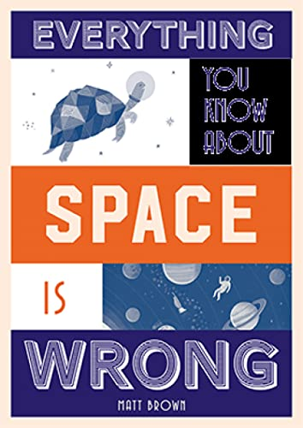
*******************
中文书名：《你所知道的关于空间的一切都是错的》
英文书名：Everything You Know About Space is Wrong
作 者：Matt Brown
出 版 社：Batsford
代理公司：Union Square/ANA/Winney
出版时间：2018年2
代理地区：中国大陆、台湾
页 数：160页
审读资料：电子稿
类 型：科普

内容简介：

用这本幽默而迷人的书来满足你的好奇心，揭开关于太空的令人惊讶的神话的神秘面纱。

在《你所知道的一切都是错的》（ Everything You Know is Wrong）系列的最新书中，马特·布朗（Matt Brown）（Matt Brown）为您带来了关于我们的星球、宇宙以及介于两者之间的一切的惊人事实的纲要！由于流行的科幻电影和电视节目，人们对宇宙有很多误解——从穿越虫洞到炸毁小行星。在《你所知道的关于空间的一切都是错的》一书中，你会发现大量的神话、传说和错误引用，它们塑造了你今天看待宇宙的方式。认为太空的真空会让你的血液沸腾，你的脑袋会爆炸吗？它不会，有些人在太空中没有穿西装就幸存下来。认为宇航员漂浮在太空中是因为零重力？它们实际上在不断向地球坠落。认为空间的颜色是黑色的？但它实际上主要是绿色的。

这本富有启发性的书充满了关于宇宙的事实，它是如何运作的（以及它是如何不运作的！），将引导你通过错误信息的矿井来回答诸如我们是否会在我们的有生之年遇到外星人（SETI预测我们将在2040年之前找到外星人的证据！），黑洞中心发生了什么，以及为什么水星不是太阳系中最热的行星。发现关于科普的不实之词，《你所知道的关于空间的一切都是错的》为我们的宇宙提供了一个非常有趣的视角。

媒体评价：

“这是一次大胆的尝试。”

——《工作原理》（How It Works）

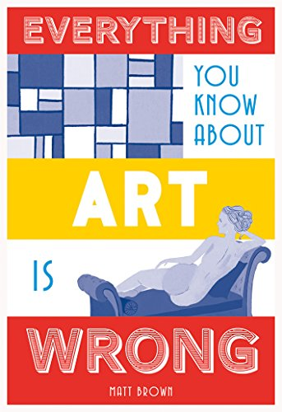
*******************
中文书名：《你所知道的关于艺术的一切都是错的》
英文书名：Everything You Know About Art is Wrong
作 者：Matt Brown
出 版 社：Batsford
代理公司：Union Square/ANA/Winney
出版时间：2018年2
代理地区：中国大陆、台湾
页 数：160页
审读资料：电子稿
类 型：科普

内容简介：

对于任何对艺术和艺术史有短暂兴趣的人来说，这是一本非常有趣的读物。

这本打破神话的书将带您穿越历史上饥饿（和不那么饥饿）的艺术家的生活，不寻常的展览和绘画失误。在这个有趣的、令人发指的、经常令人恼火的世界里，在视觉艺术中，没有什么是看起来那么简单的。

从1843年世界上第一个照片炸弹，到达米安·赫斯特（Damien Hirst）登陆火星的现场画作，到第二次世界大战期间文森特·梵高（Vincent van Gogh）的《向日葵》被毁，以及价值3，500英镑的纸被揉成一团，《你所知道的关于艺术的一切都是错的》将颠覆你对艺术世界的假设——甚至可能是艺术在世界上的地位。

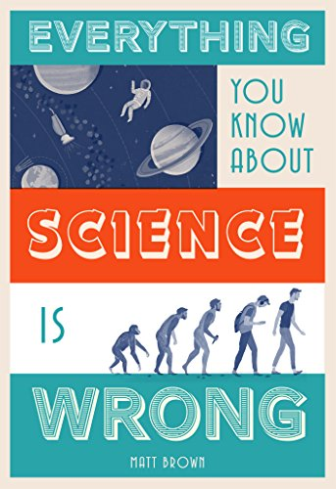
*******************
中文书名：《你所知道的关于科学的一切都是错的》
英文书名：Everything You Know About Science is Wrong
作 者：Matt Brown
出 版 社：Batsford
代理公司：Union Square/ANA/Winney
出版时间：2017年2月
代理地区：中国大陆、台湾
页 数：224页
审读资料：电子稿
类 型：科普

内容简介：

对于任何对科学有短暂兴趣的人来说，这是一本非常有趣的、打破神话的读物。

继引人入胜的纲要《你所知道的关于伦敦的一切都是错的》（Everything You Know About London is Wrong）之后，该系列的下一本书由作家马特·布朗（Matt Brown）以他标志性的幽默风格撰写，揭穿了我们都认为理所当然的科学神话。没有什么比光速更快的传播速度了吗？好吧，在某些情况下，乌龟在风的吹动下可以跑得更快。彩虹中真的有七种颜色吗？再想一想。我们的作者愉快地解释了为什么我们的头发和指甲在我们死后不会继续生长，以及为什么我们饮食中的化学物质可能不是我们所相信的有毒威胁。

涵盖了从伪科学到物理学现象、太空丑闻和科学错误引用的所有内容，《你所知道的关于科学的一切都是错的》打破了我们从小就毫无疑问地接受的一系列幻想，并揭开了这个最令人费解的主题的神秘面纱。

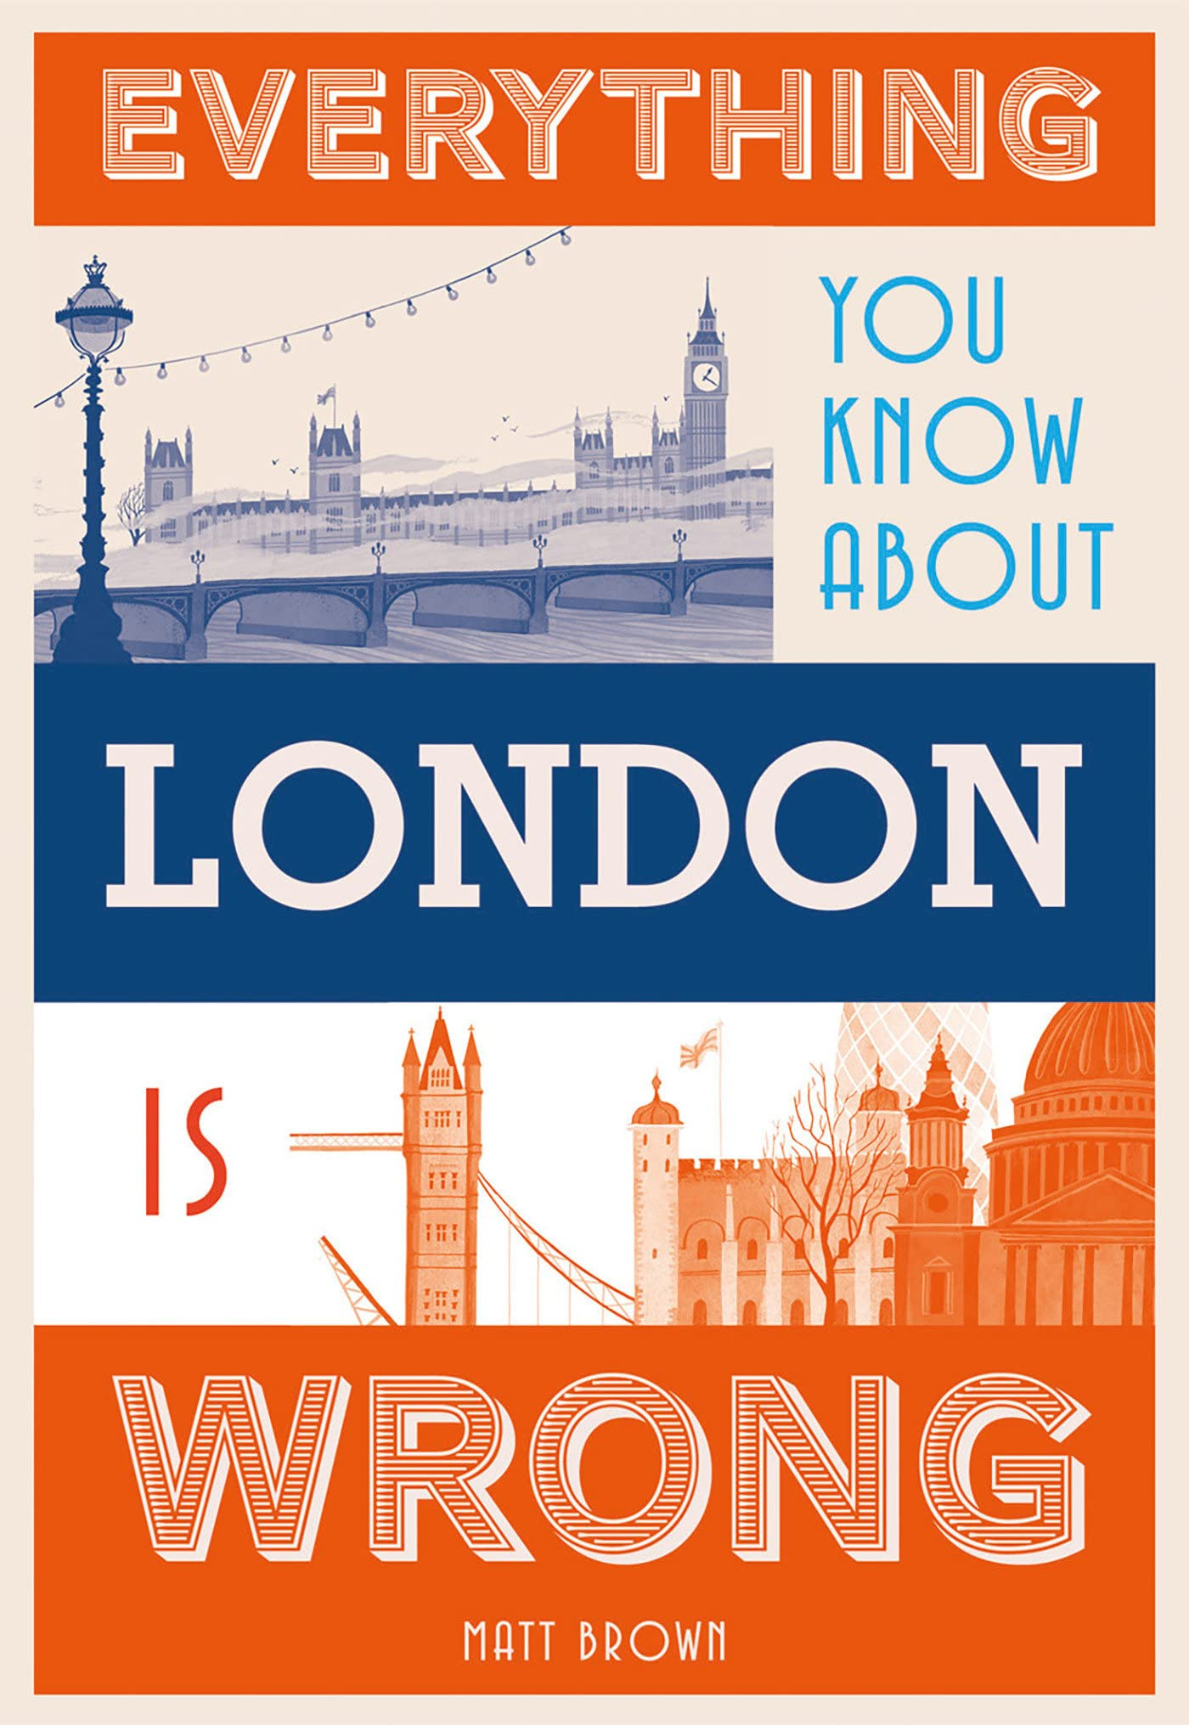
*******************
中文书名：《你所知道的关于伦敦的一切都是错的》
英文书名：Everything You Know About London is Wrong
作 者：Matt Brown
出 版 社：Batsford
代理公司：Union Square/ANA/Winney
出版时间：2016年9月
代理地区：中国大陆、台湾
页 数：160页
审读资料：电子稿
类 型：科普

内容简介：

对于任何对伦敦历史感兴趣的人来说，这是一本非常有趣的读物。这本打破神话的书将带您穿越历史和城市特色。你以为大本钟所在的塔叫圣斯蒂芬塔吗？再想一想吧——它在2012年之前被称为钟楼，后来更名为伊丽莎白塔。你以为白金汉宫上空飘扬的联邦旗帜意味着女王回家了？再想一想吧——这意味着她在别处，做其他女王做的事情。

书中充满了真实的伦敦历史细节，打破了一系列神话，从传闻中的布迪卡女王埋葬在国王十字车站10号平台下，到卡廷巷（或“放屁巷”）巷上的灯，该灯使用城市下水道的天然气运行。关于伦敦艺术、娱乐、食物、饮料、国王和王后，传统和政治的神话都包括在内，让您对真正的首都有一个极好的了解。

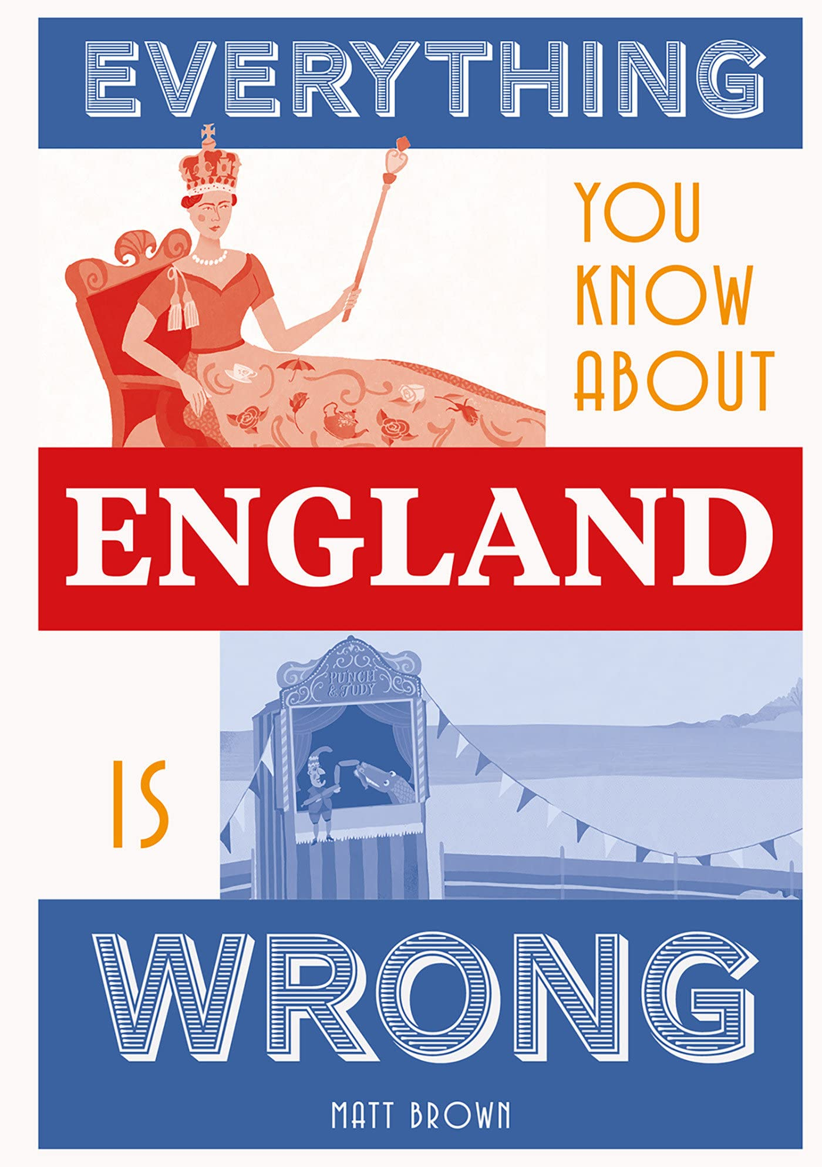
*******************
中文书名：《你所知道的关于英格兰的一切都是错的》
英文书名：Everything You Know About England is Wrong
作 者：Matt Brown
出 版 社：Batsford
代理公司：Union Square/ANA/Winney
出版时间：2019年4月
代理地区：中国大陆、台湾
页 数：160页
审读资料：电子稿
类 型：科普

内容简介：

对于任何对英国历史和文化感兴趣的人来说，这是一本非常有趣的读物，这本伟大的打破神话的书带你穿越历史和民族性格。你以为我们是庞奇（Punch），朱迪（Judy）和莫里斯（Moris）舞蹈的国度吗？再想想，这两种传统都起源于南欧。喜欢温斯顿·丘吉尔（Winston Churchill）的战时演讲吗？好吧，它们是由演员录制的。

这本书充满了真实英国历史的细节，打破了一系列民族神话，从多佛的蓝鸟（它们不是欧洲本土鸟类）到康沃尔馅饼的起源（它们可能是在伦敦发明的），从我们僵硬的上唇（美国主义）到你可以花一张苏格兰钞票的地方。英国艺术、娱乐、食物、饮料、国王和王后，传统以及政治都涵盖了，让您对真正的英格兰有一个迷人的见解。

包括关于苏格兰，威尔士和爱尔兰神话的附加章节，我们已经在英格兰兜售了几十年，需要休息。

媒体评价：

“有趣地了解我们的习俗和好奇心。”

——《常青树》（Evergreen）

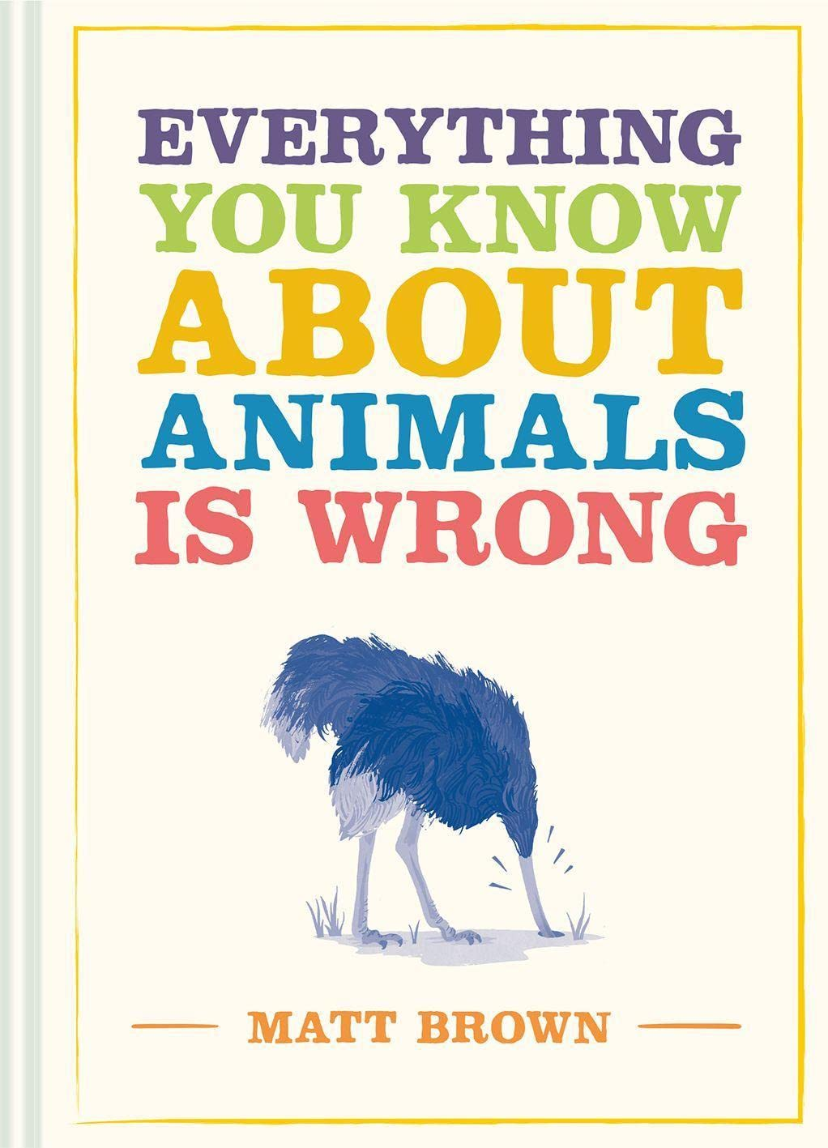
*******************
中文书名：《你所知道的关于动物的一切都是错的》
英文书名：Everything You Know About Animals is Wrong
作 者：Matt Brown
出 版 社：Batsford
代理公司：Union Square/ANA/Winney
出版时间：2020年4月
代理地区：中国大陆、台湾
页 数：160页
审读资料：电子稿
类 型：科普

内容简介：

这是一本幽默而内容丰富的书，揭穿了一系列关于动物的常见神话。

骆驼在驼峰中储存水，喜鹊喜欢偷闪亮的物体。它们真的是这样吗？这本书是《你所知道的一切》系列的必读书，作者马特·布朗（Matt Brown）以其独特的幽默和迷人的风格揭露了一系列关于动物的古老故事。

涵盖了从旅鼠自杀时跳下悬崖的神话（他们没有，但有时有些只是掉下来）到关于蝙蝠失明的神话（他们不是，他们可以看到但使用更复杂的回声定位进行某些狩猎）。从沙鸵鸟的头到落脚的猫，从我们心爱的宠物的丰富信息到令人毛骨悚然的爬虫和野生巨人，这本书将使动物世界的奇迹变得清晰。此外，还有关于动物奇怪饮食的特殊功能，以及它们在电影中的错误描绘。

本书将我们从小就知道的所有关于动物的古老故事和神话愉快地揭穿了。

媒体评价：

“一本注定要开启对话的书。”

——《田野》（The Field）

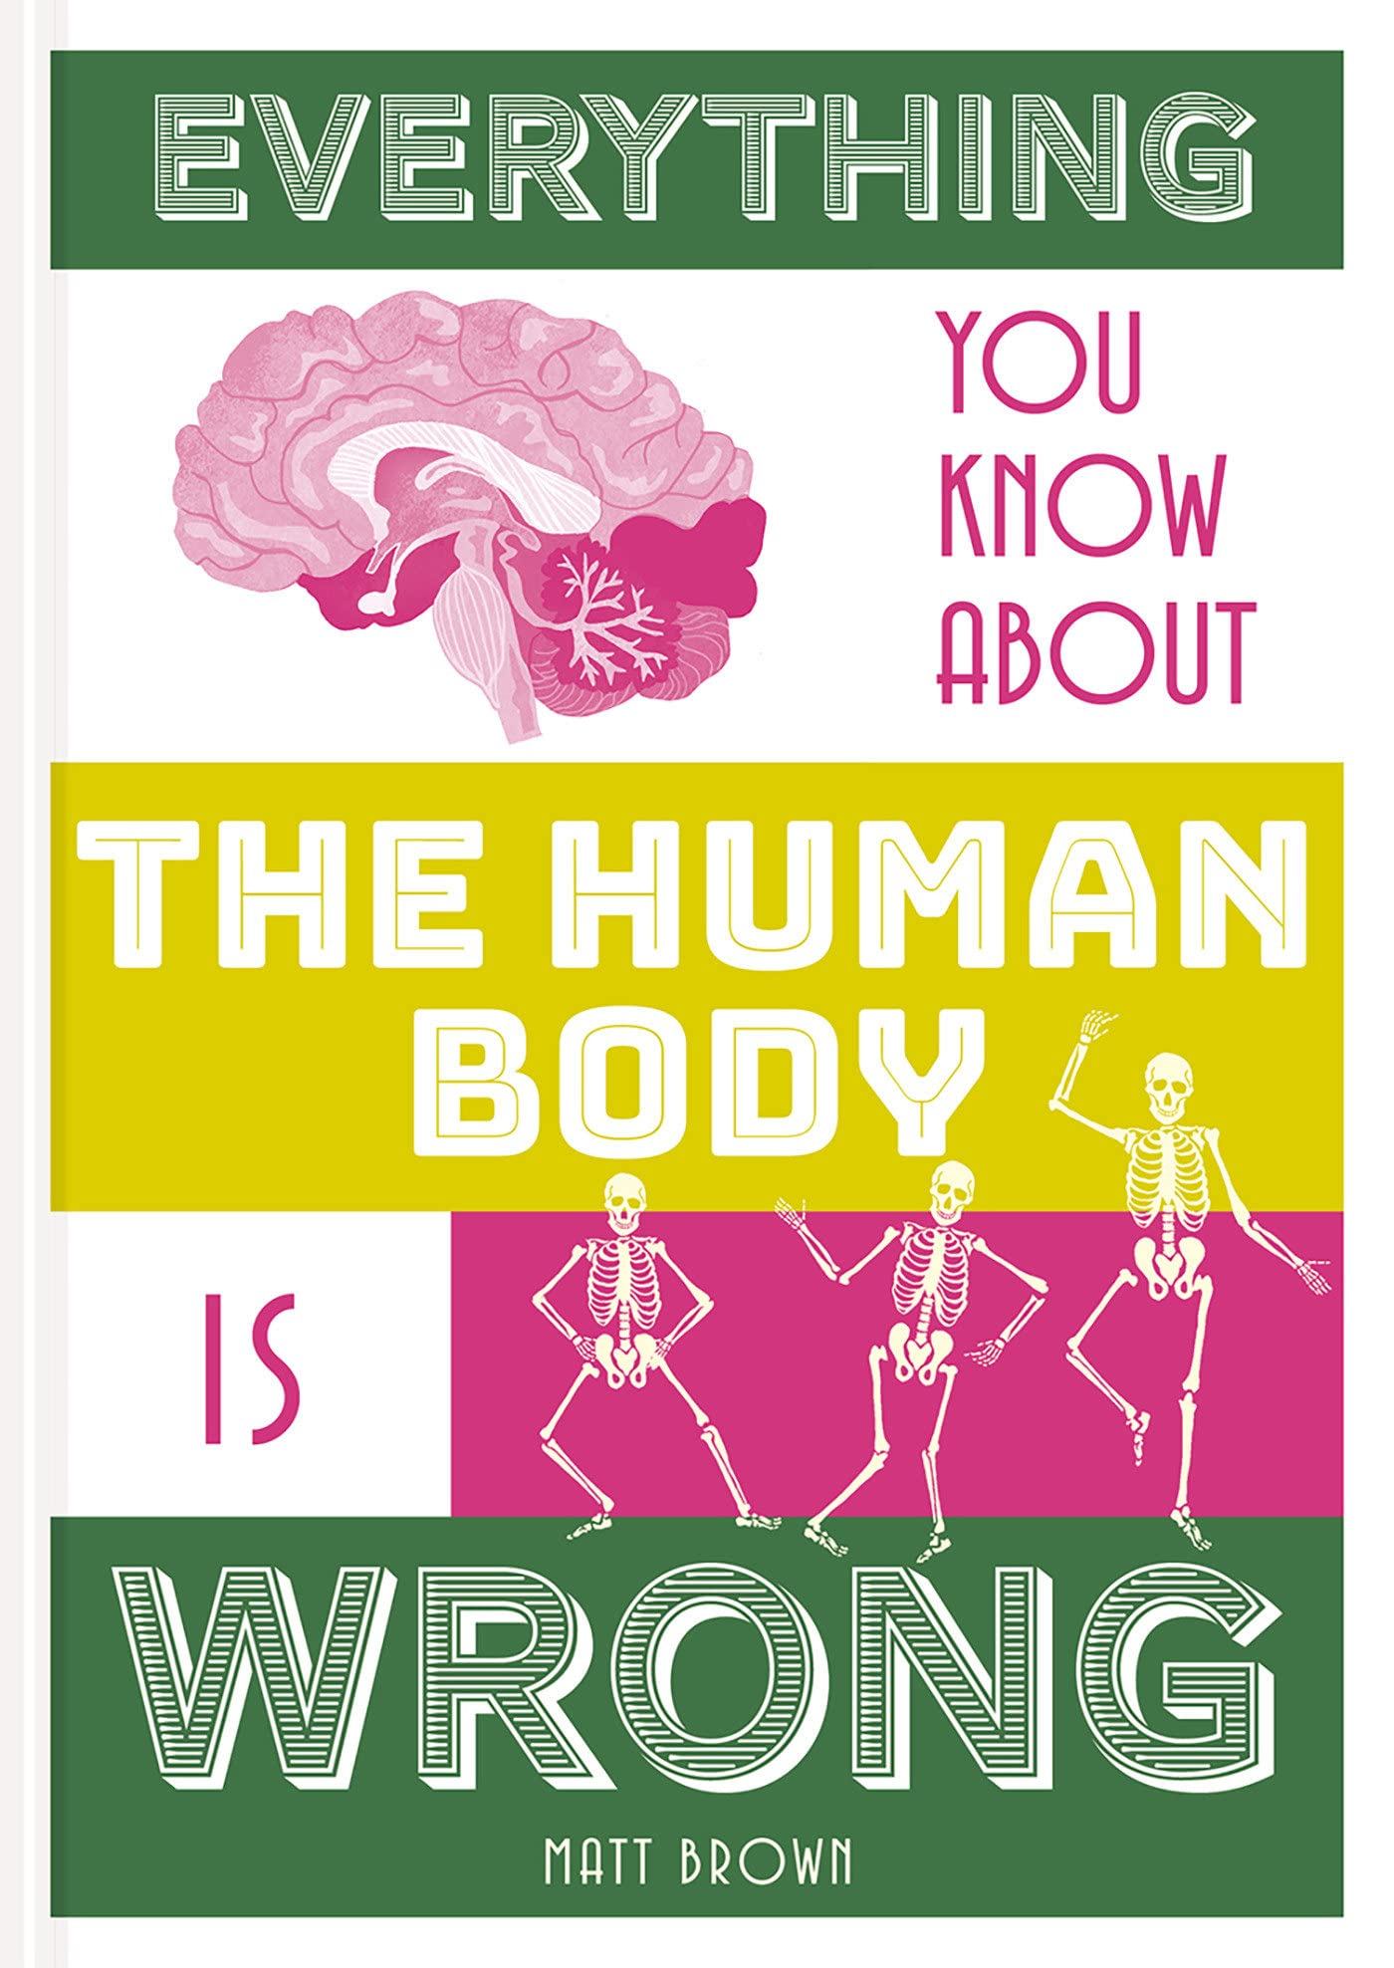
*******************
中文书名：《你所知道的关于人体的一切都是错的》
英文书名：Everything You Know About the Human Body is Wrong
作 者：Matt Brown
出 版 社：Batsford
代理公司：Union Square/ANA/Winney
出版时间：2018年10月
代理地区：中国大陆、台湾
页 数：160页
审读资料：电子稿
类 型：科普

内容简介：

一本非常有趣的书，揭穿了许多关于人体的神话。

《你所知道的关于人体的一切都是错的》，揭穿了我们都认为理所当然的科学神话。这本书由作家马特·布朗（Matt Brown）以其标志性的幽默风格撰写，带你了解所有我们认为正确的事实，从身体上的失误、医学上的错误引用到奇怪的治疗方法。给孩子吃糖会让他们变得过度活跃吗？完全不会——这是没有经过验证的联系！有没有“双关节”这样的事情？吃完饭游泳有危险吗？

涵盖从伪科学到最新研究的所有内容，《你所知道的关于人体的一切都是错的》，打破了我们从小就毫无疑问地接受的一系列幻想，并揭开了这个最令人困惑的主题的神秘面纱。

媒体评价：

“这本可爱的小精装书是一本你会想经常阅读的书。”

——《学校科学评论》（School Science Review）

感谢您的阅读！
请将反馈信息发至：版权负责人
Email：Rights@nurnberg.com.cn
安德鲁·纳伯格联合国际有限公司北京代表处
北京市海淀区中关村大街甲59号中国人民大学文化大厦1705室, 邮编：100872
电话：010-82504106, 传真：010-82504200
公司网址：http://www.nurnberg.com.cn
书目下载：http://www.nurnberg.com.cn/booklist_zh/list.aspx
书讯浏览：http://www.nurnberg.com.cn/book/book.aspx
视频推荐：http://www.nurnberg.com.cn/video/video.aspx
豆瓣小站：http://site.douban.com/110577/
新浪微博：安德鲁纳伯格公司的微博_微博 (weibo.com)
微信订阅号：ANABJ2002


